**Федеральное агентство связи**

**Ордена Трудового Красного Знамени**

**федеральное государственное бюджетное образовательное учреждение высшего образования**

**«Московский технический университет связи и информатики»**

**Кафедра «Информатика»**

**Курсовая работа по дисциплине «Основы программирования»**

**на тему**

**«Дизайн игр и медиаиндустрии. Персонажная графика и анимация»**

Выполнила: студентка группы БСТ2002

Стецова К.В.

Проверил: доц. Гуриков С. Р.

Москва 2020 г.

**СОДЕРЖАНИЕ**

**ВВЕДЕНИЕ** 1

**ТЕХНИЧЕСКОЕ ЗАДАНИЕ** 3

**ГЛАВА 1. ТЕОРЕТИЧЕСКАЯ ЧАСТЬ** 5

**1.1** **Трехмерная графика в медиаиндустрии** 5

**1.2** **Основы моделирования** 6

**1.3** **Моделирование 3D-объекта** 11

**1.3.1 Изучение основных инструментов создания 3D-объекта** 11

**1.3.2 Моделирование игрового персонажа** 14

**СПИСОК ИСПОЛЬЗУЕМЫХ ИСТОЧНИКОВ** 25

# **ВВЕДЕНИЕ**

**Актуальность темы.** С развитием информационных технологий графический дизайн имеет значительную популярность и используется в большом спектре областей медиаиндустрии. Как и в любой другой категории визуального искусства дизайн является одним из важнейших этапов создания проекта, поэтому в наши дни грамотная разработка графики имеет особую актуальность. В настоящее время 3D-графика (от англ. 3-dimensional) активно используется в различных сферах общества, например в архитектуре, кинематографе, медицине, моделировании сложных процессов, машиностроении, создании компьютерных игр.

**Известно,** что компьютерные игры играют большую роль в сфере медиаиндустрии и развлечения общества, и трехмерная графика позволяет создать геометрически точные модели объектов, что способствует успеху проекта. Знание грамотной разработки дизайна и анимации помогает созданию максимально реальной графики, что является большой ценностью в области проектирования видеоигр.

**Несомненно,** развитие графического дизайна существенно способствовало популяризации программирования 3D приложений, что еще более ускорило развитие и распространение трехмерной графики. В области дизайна и анимации на рынке появляются компании, занимающиеся разработкой специализированных модулей. Следом за дизайном трехмерная графика активно проникла и в инженерное проектирование. За достаточно небольшой период времени компьютерная 3D-графика совершила огромный рывок от простого рисования обычных трехмерных форм до создания реалистичных моделей.

**Можно сказать,** что на сегодняшний день в сети Интернет предоставлено множество различных компьютерных игр и приложений с высоким качеством 3D-графики и визуализации, **что также подтверждает актуальность темы курсовой работы.**

**Объектом исследования**, проведенного в рамках курсовой работы, является дизайн компьютерных игр.

**Предметом исследования** является моделирование 3D-объекта.

**Цель и задача проекта.** Цель работы – исследовать основы моделирования 3D-объекта. Поставленная цель определила следующие основные задачи исследования:

1. Проанализировать теоретический материал.
2. Разработать программу, в которой будут расположены теоретический материал по теме и тестирование на знание этого материала.

**Методы исследования.** Для решения поставленных задач были использованы теоретические методы исследования. Теоретическую основу исследования составил труд Вдовина А.С.

**ТЕХНИЧЕСКОЕ ЗАДАНИЕ**

* 1. **Основание для разработки**

Основанием для разработки является задание, выполненное в соответствии с заданием, полученным от кафедры «Информатика» Московского технического университета связи и информатики и утвержденным научным руководителем, доцентом кафедры «Информатика», К.П.Н. Гуриковым С.Р. 2 октября 2020 года.

* 1. **Назначение разработки**

Программный продукт предназначен для ознакомления с основными теоретическими положениями по теме курсовой работы и проверки знаний пользователя с помощью тестовой программы.

* 1. **Требования к программному изделию**
     1. **Требование к функциональным характеристикам**

Разработанный программный продукт должен обеспечить выполнение следующих функций:

- возможность ознакомления с теоретическим материалом по теме курсовой работы,

- возможность вывода результатов исследования для пользователя.

### **1.3.2 Требования к надежности**

Разрабатываемое программное обеспечение должно иметь:

- устойчивую работу, в соответствии с алгоритмом программы,

- выдавать сообщения об ошибках,

-\\поддерживать диалоговый режим в рамках предоставляемых пользователю возможностей,

### **1.3.3 Требование к составу и параметрам технических средств**

- Минимальные системные требования:

Видеокарта: 512MB (DirectX 10, 10.1, 11)

Процессор: 1.40 GHz

Оперативная память (ОЗУ): 2GB

Свободного места на диске: 400MB

- Рекомендованные системные требования

Видеокарта: 1GB (DirectX 10, 10.1, 11)

Процессор: 2.0 GHz

Оперативная память (ОЗУ): 4GB

Свободного места на диске: 400MB

### **1.3.4 Требование к информационной программной совместимости**

Программа должна легко инсталлироваться и функционировать при наличии следующего программного обеспечения:

1) Операционная система: Windows 7 / 8 / 8.1 / 10 (32 Bit/64 Bit)

### **1.3.5 Требование к транспортированию и хранению**

Программная документация поставляется в электронном и печатном виде.

### **1.3.6 Требование к программной документации**

В ходе разработки программы должны быть подготовлены: текст, программный текст, описание, методика испытаний, руководство пользователя.

### **1.3.7 Стадии и этапы разработки**

Все стадии и этапы разработки отражены в таблице 1.

Таблица 1 – Стадии и этапы разработки

|  |  |  |  |
| --- | --- | --- | --- |
| Номер этапа | Название этапа | Срок | Отчетность |
| 1 | Выбор темы курсовой работы | 02.10.2020 | Тема утверждена научным руководителем |
| 2 | Написание введения | 09.10.2020 | Текст введения утвержден |
| 3 | Разработка технического задания и главы 1 | 29.10.2020 |  |

# **ГЛАВА 1. ТЕОРЕТИЧЕСКАЯ ЧАСТЬ**

* 1. **Трехмерная графика в медиаиндустрии**

Существует много преимуществ у трехмерного моделирования перед другими способами визуализации объектов. Оно позволяет создавать геометрически точные модели объектов, максимально приближенные к реальным объектам. Трехмерное моделирование позволяет сымитировать его покрытие, физические характеристики. Современные трехмерные редакторы помогают достичь высокой степени детализации трехмерных объектов. 3D визуализация дает возможность рассмотреть трехмерный объект с любого ракурса, с максимальным приближением к деталям. В трехмерную модель гораздо легче вносить изменения, перестраивая проект на ходу. Также можно модифицировать трехмерный объект, убирать или добавлять новые элементы, изменять физические характеристики объекта.

Трехмерное представление объектов существенно облегчает работу как конструктору, так и изготовителю. Из трехмерной модели можно выделить чертеж каких-либо деталей или конструкции целиком. Несмотря на то, что создание трехмерной модели – достаточно трудоемкий процесс, работать с ним в дальнейшем гораздо проще и удобнее, чем с традиционными чертежами. В результате значительно сокращаются временные затраты на проектирование. **Кроме того,** с появлением 3D принтеров процесс создания реального объекта на основе трехмерного чертежа перешел на качественно новый уровень. Специальные программы дают возможность интеграции с любым другим профессиональным программным обеспечением. Внедрение подобных решений на производстве дает существенную экономию ресурсов, значительно расширяет возможности предприятия, упрощает работу и повышает ее качество. В каждом трехмерном редакторе имеется свой набор инструментов для моделирования трехмерных поверхностей, но основные методы моделирования практически одни и те же.

Несмотря на достаточно недавнее появление компьютерной трехмерной графики в жизни человека, трехмерная графика быстро и широко охватила практически все сферы деятельности человека, например, в медицине, научной деятельности, инженерном конструировании, архитектурном проектировании, в сферах рекламы и дизайна киноиндустрии и производстве компьютерных игр. В игровой индустрии отчетливо прослеживается динамика увеличения игровых приложений с элементами трехмерной графики. Самые масштабные (по числу игроков) и прибыльные игровые приложения – трехмерные. Один самых известных разработчиков трехмерных игровых приложений – компания Blizzard. В создании современных игровых трехмерных приложений задействованы огромные человеческие и производственные ресурсы. Современные технические возможности позволяют приблизить игровую графику к фотореалистичным компьютерным изображениям (рисунок 1).

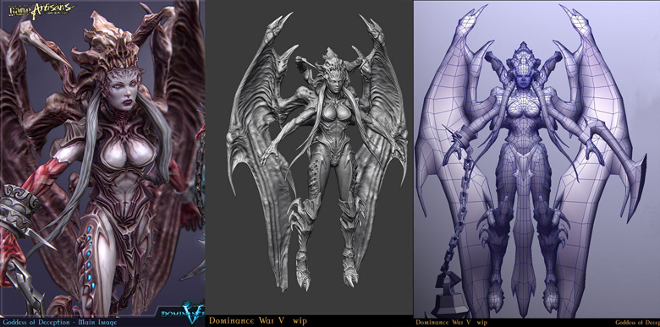

Рисунок 1 - Пример игрового 3D персонажа.

## **Основы моделирования**

Трехмерную поверхность можно создавать различными методами моделирования (рисунок 2).

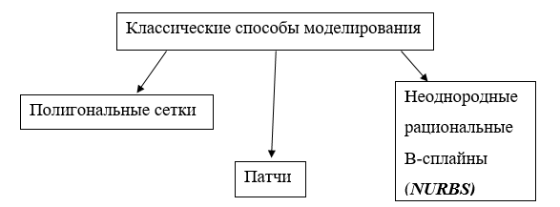

*Рисунок 2 - Классические способы моделирования*

Можно начать моделировать поверхность с помощью одного из перечисленных способов, затем перейти на другой. Необходимо также учитывать итоговое назначение моделируемой поверхности. Если идет подготовка модели для игры, существенным ограничением ее дальнейшего использования будет число полигонов. Если же модель предназначена для последующей распечатки на 3D принтере, число полигонов не ограничено, но поверхность должна быть замкнутой.

***Полигональные сетки*** были первым методом трехмерного моделирования в компьютерной графике, и до сих пор он используется как базовый. Все другие способы так или иначе тоже сводятся к многоугольникам, т. к. независимо от инструмента, который применялся для моделирования, большинство программ перед визуализацией преобразуют модель в полигональную сетку. Полигональная сетка состоит из плоских треугольников или четырехугольников, каждый из которых формирует фрагмент поверхности трехмерной модели (рисунок 3).

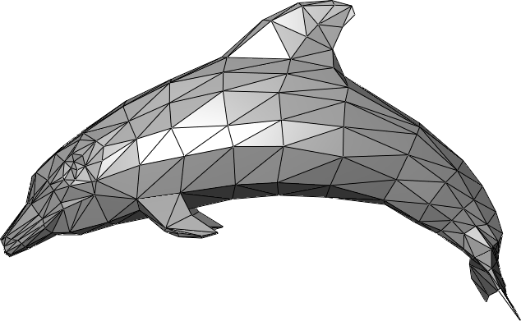

Рисунок 3 - Пример полигональной сетки на 3D объекте

Основное преимущество полигонального моделирования заключается в том, что данный метод применим к поверхностям различного вида. Многие инструменты, основанные на использовании патчей и NURBS, хорошо работают лишь с поверхностями, имеющими простую топологию. Чтобы создать более сложную поверхность, приходится конструировать несколько поверхностей, а затем стыковать их друг с другом. Полигональные модели состоят из трех основных элементов: ***вершин, ребер и многоугольников.*** Они соответствуют трем измерениям. Вершина – это точка, ребро – отрезок, соединяющий две вершины, а многоугольник – фрагмент поверхности, определяемый ребрами или вершинами. Многоугольники могут иметь больше трех сторон, и во многих пакетах пользователям разрешено задавать их количество по своему желанию, однако в процессе визуализации они все равно преобразуются в треугольники. **Однако,** существенный недостаток метода полигонального моделирования состоит в том, что для получения достаточно гладкой поверхности необходимо создать огромное количество многоугольников. Обойти эту проблему можно, если сначала сделать модели с низким разрешением – они без особого труда поддаются анимации, – а затем добавить элементы, необходимые для получения гладкой поверхности в процессе визуализации, например с помощью модификатора Mesh Smooth. Такой прием называется дроблением граней.

***Патч*** – это фрагмент поверхности, ограниченный кривыми, которые, в свою очередь, определяют форму модели. Линейная кривая состоит из последовательности отрезков, соединяющих управляющие вершины. Кривые, определяющие поверхность, играют роль ребер полигонального каркаса. Список используемых кривых, как и соответствующих им патчей, весьма широк. Кривые могут называться по-разному, например ***линейными, фундаментальными, В-сплайнами, кривыми Безье.******Фундаментальная кривая*** – это кривая, проходящая через управляющие вершины. В каждой вершине задана также касательная к кривой. ***В-сплайн*** редко проходит через управляющие вершины. Из-за того, что они находятся на некотором расстоянии от кривой, манипулировать поверхностью немного сложнее. ***Кривая Безье*** проходит через каждую управляющую вершину, в которой задана касательная к кривой и имеются два манипулятора, позволяющие контролировать ее форму по обе стороны от вершины. Моделирование при помощи патчей – еще один способ создания трехмерных поверхностей. Обычно патчи имеют вид четырехугольника или множества четырехугольников. Иногда возникают ситуации, когда одного патча недостаточно. Например, когда в 3D модели есть выступающие детали, расположенные таким образом, что их невозможно сконструировать из основного объекта. Чтобы решить данную проблему, следует накладывать патчи по одному и сшивать их друг с другом. Метод достаточно трудоемкий, но позволяющий с максимальной точностью контролировать процесс формирования поверхности. Если ряды вершин состыкованы абсолютно точно, патчи ведут себя как одно целое.

***NURBS*** поверхность фактически является патчем, но построенным на основе ***В-сплайнов***. Такая поверхность существенно отличается от патча тем, что в некотором смысле она неоднородна. Для каждой ее вершины может быть задан вес, позволяющий более точно управлять кривизной. При этом сама поверхность оказывается проще, поскольку для ее определения требуется меньше вершин. Имеется ряд инструментов, разработанных специально для объектов данного типа. Они позволяют создавать кривые на поверхности, делать вырезы и формировать плавные переходы между поверхностями. NURBS моделирование идеально подходит для моделирования техногенных форм. Подобно патчам иных типов, NURBS патчи можно сшивать друг с другом, объединяя в единый объект.

**Далее** рассмотрим порядок действий при создании 3D проекта:

* Предварительная подготовка
* Создание геометрической модели сцены
* Настройка освещения и съемочных камер
* Подготовка и назначение материалов
* Визуализация сцены

На этапе *предварительной подготовки* планируется состав сцены. Желательно предусмотреть все объекты и их детали, которые будут видны в предполагаемых направлениях наблюдения. После написания сценария рекомендуется создать раскадровку будущей сцены. Раскадровка – графическое изображение фильма, его предвизуализация, своего рода чертеж. **Следует заметить**, что главная задача раскадровки - визуальное сообщение информации заказчику и непосредственным разработчикам проекта. После того как сценарий, раскадровка и эскизы готовы, можно переходить непосредственно к *созданию геометрической модели сцены*. Если модель создается для компьютерной игры, крайне важно минимизировать число полигонов в сетке модели, но не в ущерб качеству. На этапе *настройки освещения и съемочных камер* с использованием соответствующих средств программы производится настройка моделей источников освещения создаваемой сцены и расстановка моделей съемочных камер. Настройка освещения – крайне важный процесс для создания фотореалистичной трехмерной сцены. **При этом** ошибки разработчика, заложенные на этапе проектирования освещения, могут значительно замедлить последующую визуализацию сцены. На этапе *создания материалов* также производится работа, обеспечивающая фотореалистичность будущему изображению. В настройках материалов можно настраивать такие свойства, как сила блеска, прозрачность, самоосвещение, зеркальность, рельефность и т.д. На этапе *визуализации*, после того как материалы подобраны и назначены сцене, выполняется формирование ее изображения. Этот процесс называется визуализацией (***rendering***) и может занимать довольно продолжительное время, зависящее от сложности сцены и быстродействия компьютера. Именно на этапе визуализации программа рассчитывает и наносит на изображение все тени, блики, взаимные отражения объектов. **Следует отметить**, что в вопросе визуализации необходимо учитывать дальнейшее назначение файлов визуализации.

## **Моделирование 3D-объекта**

### **1.3.1 Изучение основных инструментов создания 3D-объекта**

Создание модели игрового персонажа будет рассмотрено в программе ***ZBrush****.* Отличительной особенностью данного программного обеспечения является имитация процесса виртуальной лепки трехмерного объекта, усиленного движком трехмерного рендеринга в реальном времени, что существенно упрощает процедуру создания требуемого 3D объекта. Аналогом данной программы можно считать мастерскую художника-скульптора, которая вмещает в себя колоссальный набор инструментов, упорядоченных самым удобным для работы способом для реализации поставленной задачи автора. Важнейшей особенностью ZBrush является то, что данное ПО способно обрабатывать и производить взаимодействия на 3D объектах, чья полигональная сетка может достигать *десятки миллионов*. Подобный уровень плотности топологии трехмерной поверхности, является необходимым для создания различных высокодетализированных 3D поверхностей.

Различные деформации кожного покрова или морщины на лице персонажа легко создать в ZBrush (рисунок 4), а затем экспортировать либо как часть геометрии, либо в виде карт неровностей и смещения для последующего облегчения процесса визуализации в других приложениях.

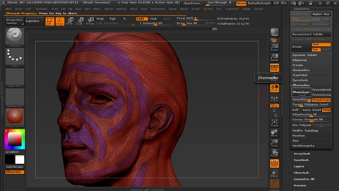

*Рисунок 4 - Пример 3D-объекта с рельефом в ZBrush*

**Перейдем к рассмотрению** поэтапного моделирования персонажа с последующим изучением основных инструментов, которые будут необходимы в процессе моделирования.

Чтобы активировать режим правки ***Edit***, необходимо создать. Для добавления объекта на холст необходимо нажать левой кнопкой мыши в панели инструментов ***Tool*** на область для выбора базового 3D примитива, выбрать трехмерный объект сферу (***Sphere3D***) и добавить ее на холст, используя левую клавишу мышки. Трехмерный объект добавлен на холст (рисунок 5), и теперь режим правки стал активным. Нажмите на него левой кнопкой мыши и произведите настройку сцены, используя параметры правой панели инструментов для более комфортного моделирования. Активацию режима правки также можно осуществить при помощи горячей клавиши **«T»** на английской раскладке клавиатуры.

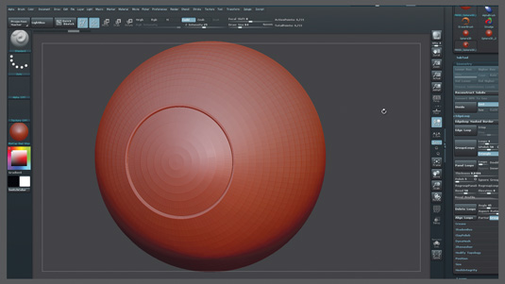

*Рисунок 5 - Отображение объекта на холсте*

Теперь **перейдем к рассмотрению** редактирования объекта. Первым шагом необходимо перевести созданный объект в *полигональный*, нажав кнопку ***MakePolyMesh3D***. При переводе в полигональный режим сетка объекта станет темнее – это результат корректного преобразования примитива в полигональный объект. Теперь сферу спокойно можно редактировать, используя стандартную кисть и метод нанесения ***Zadd*** (Выдавливание) ***/Zsub*** (Углубление) на верхней панели инструментов. Также можно сменить тип нанесения с ***Dots*** (Точечный) на ***Drug Rect*** (Прямоугольное растягивание) с прямоугольным альфа-каналом. При данных настройках кисти происходит проецирование выбранной альфа-карты на поверхность модели относительно выбранной точки. Проецируемая альфа-карта имеет не совсем ровные края – это связано с тем, что полигональному объекту не хватает полигонов. Плотность сетки объекта можно увеличить. Для этого следует перейти в панель ***Tool***, затем во вкладку ***Geometry (Геометрия)*** и нажать ***Divide (Разделить)***. Данная функция увеличивает количество полигонов в модели в четыре раза на каждом этапе разделения. Также для быстрого увеличения уровня полигонов используется сочетание клавиш «*Ctrl+D*»

### **1.3.2 Моделирование игрового персонажа**

В основе любой трехмерной модели, в том числе и персонажей, лежит идея. Как правило, идея – это словесное описание или черновой набросок образа персонажа. Дальше за работу берется художник по концептам. Главная задача художника по концептам – это разработка визуального образа персонажа. Имея на руках только словесное описание персонажа или черновой набросок, художник должен проработать его более детально.

Будет рассмотрено создание уже реализованного персонажа. Построение тела персонажа будет произведено при помощи уникального инструмента ***Z-сферы***. С помощью ***Z-сфер*** можно набросать простой схематический скелет персонажа. После этого поверх созданного «скелета» простым нажатием кнопки можно создать трехмерную оболочку.

Нарисуйте Z-сферу на холсте, используя клавишу «*Shift*», и нажмите на Edit, чтобы перейти в режим редактирования. Убедитесь, что на верхней панели инструментов активны кнопки ***Draw*** и ***Edit***. Благодаря красному кружку, соединенному линией с центром Z-сферы, можно добавить новые Z-сферы к уже существующей. В пункте главного меню ***Transform (Трансформации)*** есть функция ***Active-Symmetry (Активация Симметрии)***. Она создана для того, чтобы все действия над Z-сферой были зеркальными (симметричными), что позволит сократить время создания второй половины персонажа (рисунок 6).

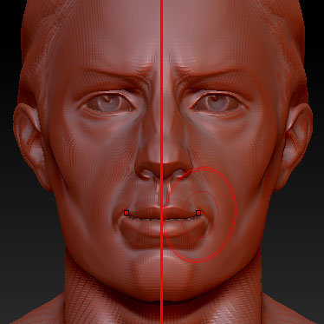

*Рисунок 6 - Симметрия объекта*

С помощью Z-сфер была создана модель персонажа, но она не является полигональной, следовательно, дальнейшее редактирование данной модели будет производится путем приведения ее к стандартам трехмерного моделирования. Для этого необходимо перевести ее в полигональный режим (рисунок 7).

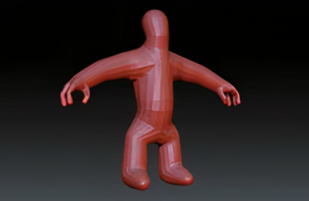

*Рисунок 7 - Перевод объекта в полигональный режим*

**Далее** добавим большее количество полигонов у персонажа (рисунок 8), для этого в панель ***Tool / Geometry*** нажмите на кнопку Divide.

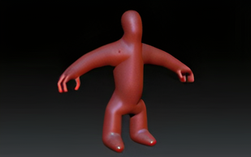

*Рисунок 8 - Отображение модели с большим количеством полигонов*

Теперь есть заготовка персонажа. Для сохранения модели персонажа перейдите в панель инструментов и нажмите на ***кнопку Save As (Сохранить Как)*** с указанием пути сохраняемого файла. ZBrush сохранит его с расширением **«*.ZTL».** Загружаемый файл распознается как примитив (инструмент) и при его загрузке добавляется в область инструментов *Quik Pick* (Быстрое добавление). Как и в случае со стандартным примитивом сферы, данной моделью можно просто рисовать по холсту в режиме Draw. **Перейдем к рассмотрению** редактирования тела персонажа на низкополигональном уровне, подводя его очертания ближе к идее концепта. Добавьте модель на холст и установите самый низкий уровень полигонов на уровне разделения Divide. Включите симметрию. Выберите из галереи кистей, расположенной на левой панели инструментов, кисть ***Move Topological (Смещение Топологии)*** и произведите редактирование тела персонажа (рисунок 9).

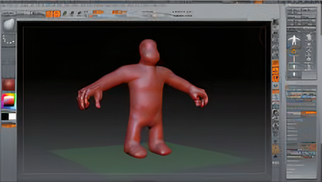

Рисунок 9 - Окончание редактирования персонажа

Важно отметить значимость детальной прорисовки черт лица, мышц, рельефа, неровностей частей тела объекта (рисунок 10). Кисть *Clay Buildup (Налипание Глины)* очень удобна при моделировании анатомии персонажа.

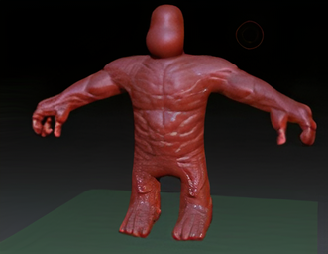

Рисунок 10 - Завершение прорисовки групп мышц тела персонажа

На данном этапе персонаж имеет достаточно большое количество полигонов, узнать его можно в верхней палитре. Значение *«Active Points»* означает количество активных точек (в программе, *точка является одним полигоном*), а значение *«Total Points»* – общее количество полигонов на всех уровнях подобъектах. Несмотря на то, что количество полигонов достаточно велико, весьма тяжело придать черты лица персонажу из-за того, что плотность полигонов на поверхности немного различна. Различие в плотности сетки связано с технологией построения объекта при помощи Z-сфер. В процессе создания топологии плотность полигонов будет больше там, где было создано несколько поколений Z-сфер на коротком участке модели. В программе ZBrush имеется уникальная функция перепостроения поверхности с учетом топологии под названием «Dyna Mesh». **Можно сказать**, что основной задачей Dyna Mesh являются перепостроение и оптимизация полигонов модели без каких-либо изменений самой топологии объекта. Благодаря данной функции можно произвести процесс сглаживания объекта (рисунок 11).

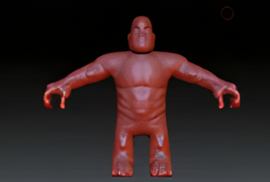

Рисунок 11 - Сглаженная модель с большим количеством полигонов

**Далее** персонажу следует добавить глаза и волосы, используя инструмент ***SubTool (Подобъект)***, для полного преобразования. Уровни подобъектов можно редактировать – удалять, перемещать и добавлять свои в качестве отдельных моделей. Создание волос происходит при помощи инструмента ***Mask (Маска)***. Маска в программе ZBrush выполняет выделительную функцию. С ее помощью можно выделить или закрасить определенную область поверхности объекта для того, чтобы ограничить доступ к той области модели, которая не должна быть затронута при редактировании. При создании одежды для персонажа следует пользоваться теми же инструментами, что и при создании глаз и волос. Выделите маской очертания футболки с последующим извлечением в новый подобъект, нажав кнопку ***Extract***. Задайте значение толщины извлечения, равным 0.17. Нанесите маску ниже уровня колен, а также нарисуйте очертание лямки штанов. Из полученной маски извлеките новый подобъект для создания модели с тем же значением толщины, как и у футболки. Находясь в режиме ***Ghost***, немного подправьте нижний правый край футболки, используя кисть смещения ***Move***. Выберите тело персонажа из списка подобъектов и примените к нему новый материал ***Mat Cap Skin06***, для того чтобы посмотреть, как выглядит персонаж в новом шейдере и нет ли у него каких-либо явно выраженных изъянов. Модель персонажа полностью готова (рисунок 12).

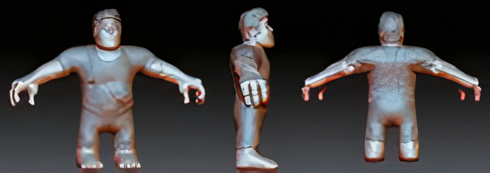

Рисунок 12 - Окончательный вид персонажа

**Далее** модель персонажа можно экспортировать в другой редактор трехмерной графики. Тип файла OBJ с расширением «*.obj» – наиболее часто применим для экспорта трехмерных моделей в такие программы.

Для нанесения цвета на поверхность модели установите белый материал в левой панели инструментов. Для начала рисования перейдите в режим ***Rgb*** и коснитесь поверхности модели. Перейдите на самый низкий уровень полигонов, чтобы облегчить и сделать более ровной слой покраски модели. Базовый (диффузный) слой краски готов, перейдите на самый высокий уровень полигонов и отредактируйте захождения цвета на поверхности. Используя разный тип нанесения кисти и альфа-канала, нанесите на поверхность штанов более светлые по тону пятна. Сохраним получившуюся текстуру в файл для дальнейшей обработки в программе ***Photoshop.*** Для этого перейдите во вкладку ***Texture Map (Карта текстуры)*** и нажмите на кнопку ***Texture On***. В левой панели инструментов добавится текстурная карта объекта. Прейдите в пункт основного меню ***Texture*** и нажмите кнопку ***Export*** (Экспортировать), выберите путь и сохраните текстуру в формате «*.PSD».

Теперь создадим карту ***Ambient Occlusion (АО)*** – это метод глобального фонового или непрямого затенения объектов. Мягкие тени, создаваемые за счет Ambient Occlusion в различных трещинах и углублениях 3D-объектов, освещаемых в сцене непрямым освещением, визуально разделяют объекты, добавляя дополнительного реализма на рендере. Создавать будем по способу маскирования – перейдите в кладку ***Masking*** нажмите на под вкладку ***Maskby AO*** и нажмите кнопку ***Mask By Ambient Occlusion***. Установите значение ***Occlusion Sensitive*** равным 10, чтобы максимально выделить затенения. Сохраним полученную карту АО, сделать это нужно **следующим образом**: в пункте меню ***Color (Цвет)*** установите ползунок на белый цвет и нажмите ***Fill Object (Заполнить Объект)****.* Затем в Texture Map нажмите на пункт ***New From Masking (Новая Форма по Маске)***, чтобы отобразить и применить новую карту АО (рисунок 13). Сохраните ее в отдельный файл на жестком диске.

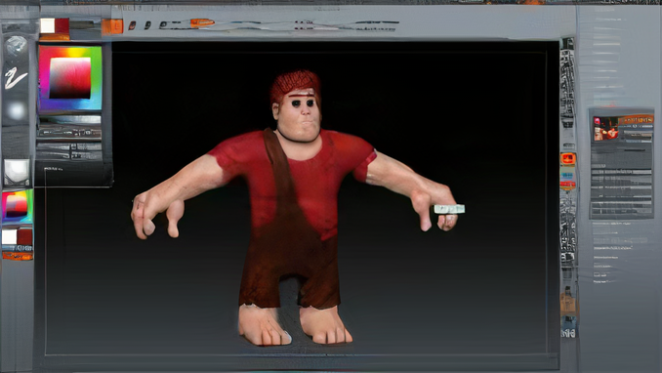

Рисунок 13 - Ambient Occlusion

Следующим этапом будет создание сцены с освещением. Используйте 4 точечных источника света ***Omni*** и один ***Skylight*** для придания более реалистичного освещения. Добавьте камеру для постоянно фиксированной точки рендера сцены. У источников ***Omni*** установите значение интенсивности света примерно равным ***Multiplier = 0,5***. Выберите фронтальный источник света Omni и поставьте для него функцию отображение теней. Для придания сцене светового объема был добавлен источник света ***Skylight (Небесное свечение)***, произведите его настройку, как показано на рисунке 14

.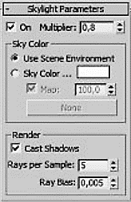

Рисунок 14 - Настройка Skylight

Произведите тестовый рендер сцены. При детальном рассмотрении полученного результата можно выявить ряд неисправностей текстура нормалей имеет швы. Помимо основного цвета, игровая модель должна передавать дополнительную информацию о неровностях на поверхности модели, которые должны содержаться в карте нормалей *(Normal Map)*. Процесс создания карты нормалей достаточно прост, перейдите в программу ZBrush. Находясь на самом низком уровне полигонов, перейдите во вкладку Normal Map, включите значение ***Flip G (Перевернуть G-канал)*** для корректного применения карты нормалей при последующем добавлении в другой редактор трехмерной графики или игровой движок. Нажмите кнопку ***Create Normal Map (Создать Карту Нормалей)***. Произойдет просчет неровности поверхности, и карта нормалей будет создана. Сохраните полученную карту, предварительно нажав кнопку ***Clone NM (Клонировать Карту Нормалей)***, – карта перенесется в левую панель инструментов. Воспользуйтесь ***Export (Экспортировать)***, чтобы сохранить полученную карту нормалей. Откройте в новой вкладке карту нормалей, выберите инструмент *«Точечная восстанавливающая кисть»* и обрисуйте по контуру каждый участок нормали, чтобы сгладить неровности, убрав лишнюю шероховатость на границах швов, пример представлен на рисунке 15.

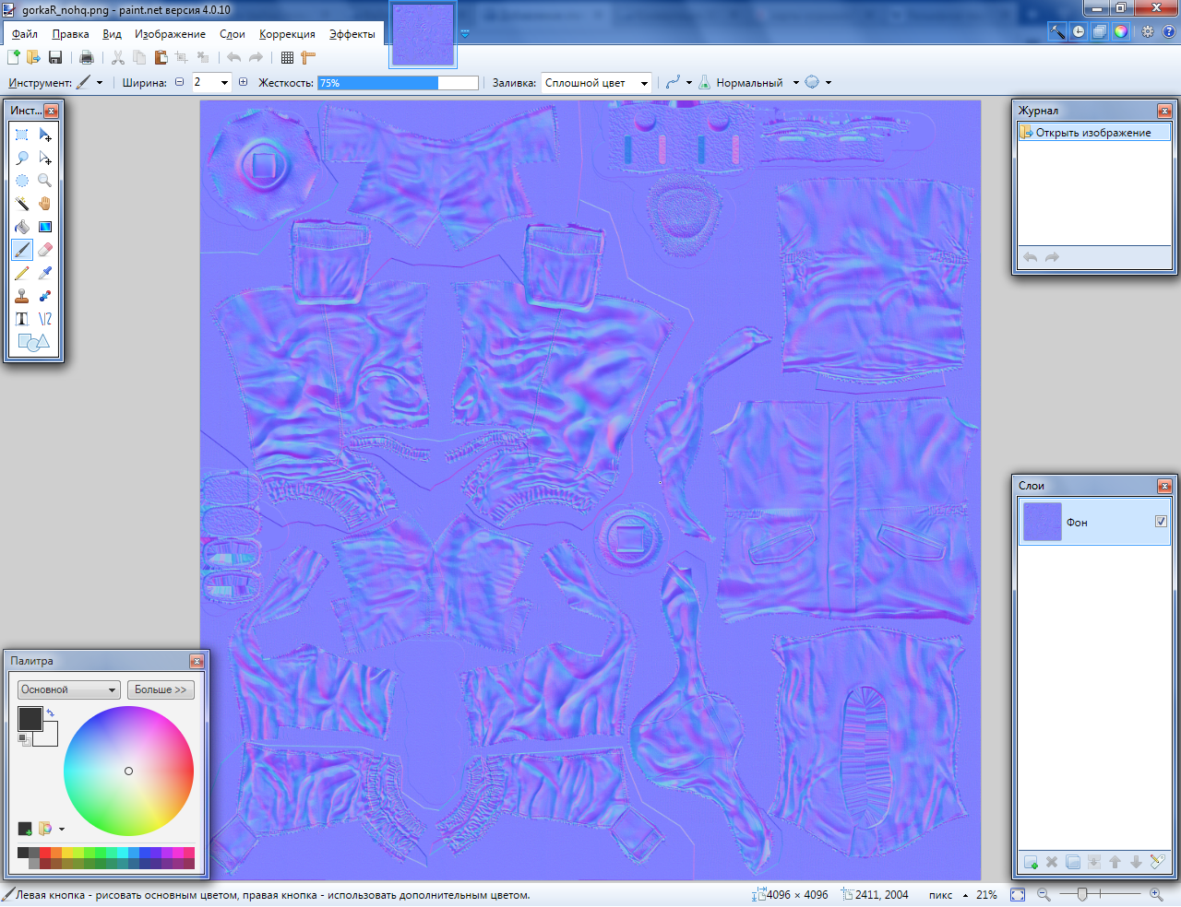

Рисунок 15 - Смягчение границ на карте нормалей

Игровой персонаж готов (рисунок 16).

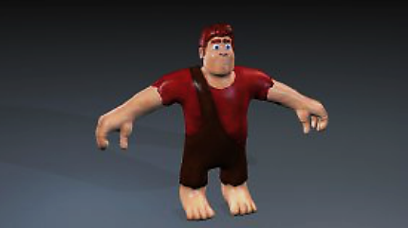

Рисунок 16 - Финальный результат

На этом рассмотрение процесса создания сложной трехмерной поверхности в программе ZBrush заканчивается.

ВЫВОДВ данной главе был проанализирован теоретический материал по теме исследования~~труда Вдовина А.С.~~

# **СПИСОК ИСПОЛЬЗУЕМЫХ ИСТОЧНИКОВ**

1. ГОСТ 7.32-2017. Межгосударственный стандарт. Система стандартов по информации, библиотечному и издательскому делу. Отчет о научно-исследовательской работе. Структура и правила оформления (введен в действие Приказом Росстандарта от 24.10.2017 N 1494-ст) – URL: http://docs.cntd.ru/document/1200157208 (дата обращения: 29.10.2020). – Текст: электронный.

2. ГОСТ 19.201-78. Межгосударственный стандарт. Единая система программной документации. Техническое задание. Требования к содержанию и оформлению (введен в действие Постановлением Госстандарта СССР от 18.12.1978 N 3351) (ред. от 01.06.1981) – URL: http://docs.cntd.ru/document/gost-19-201-78 (дата обращения: 29.10.2020). – Текст: электронный.

3. Вдовин, А. С. Дизайн игр и медиаиндустрии. Персонажная графика и анимация : учебное пособие / А. С. Вдовин. — Саратов : Саратовский государственный технический университет имени Ю.А. Гагарина, ЭБС АСВ, 2015. — 267 c. — ISBN 978-5-7433-2928-1. — Текст : электронный // Электронно-библиотечная система IPR BOOKS : [сайт]. — URL: http://www.iprbookshop.ru/76480.html (дата обращения: 29.10.2020). — Режим доступа: для авторизир. пользователей